Co nieco dla miłośników zwierząt!

* Mały atlas ptaków Ewy i Pawła Pawlaków

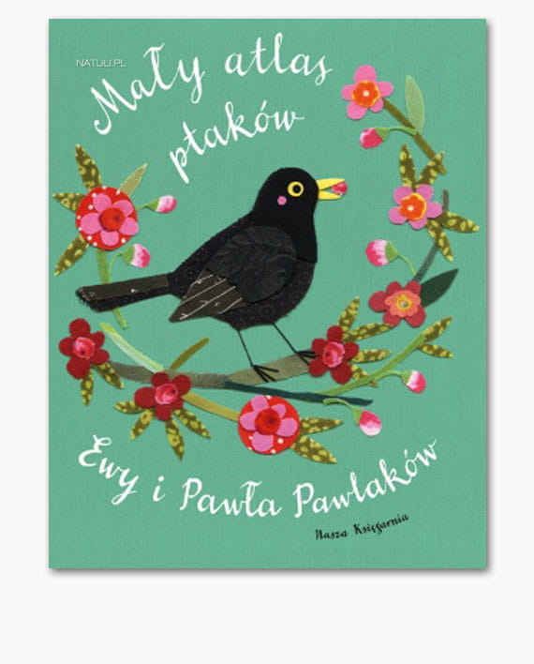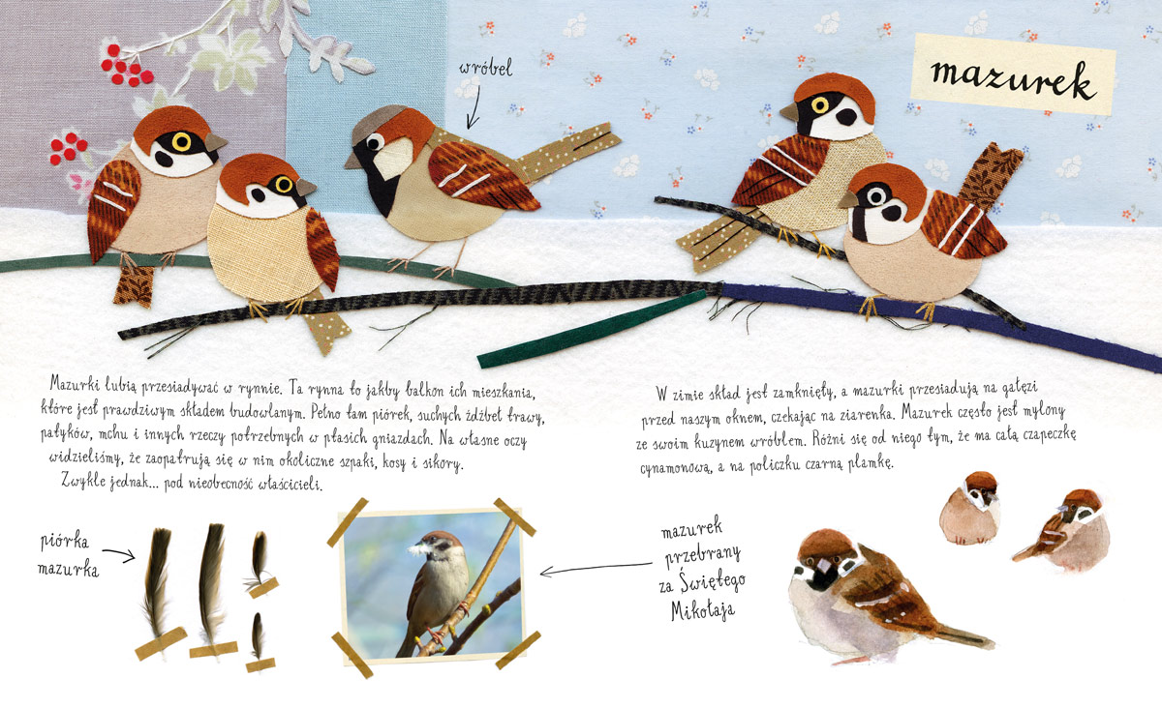
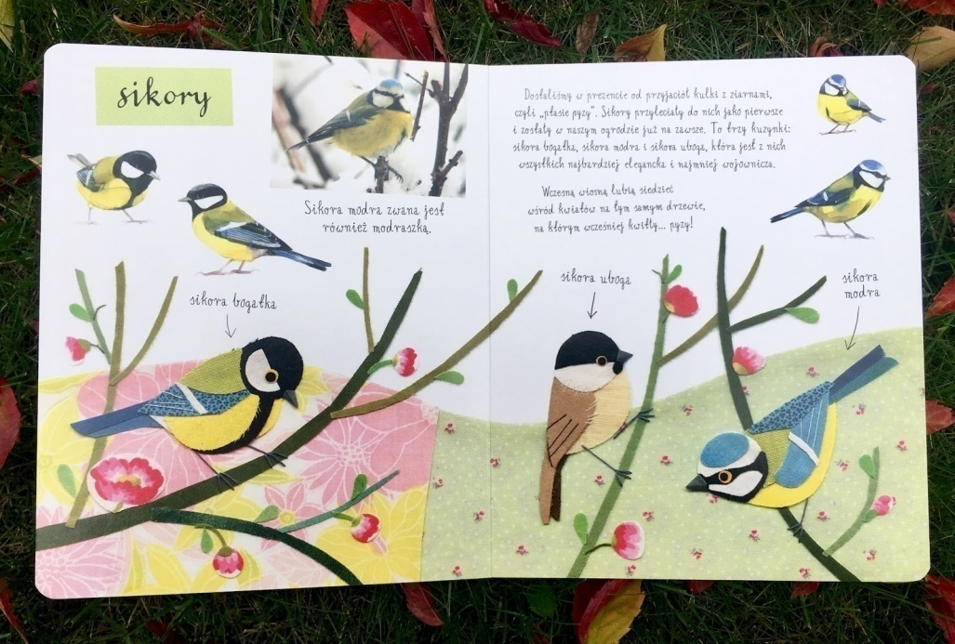
W tym niezwykłym "ptaszniku" para znanych ilustratorów – w zachwycających akwarelach i obrazkach z kolorowych szmatek – opowiada o skrzydlatych mieszkańcach swojego ogrodu. Czyli o mazurkach, kosach, srokach, raniuszkach, szczygłach … Pełen poezji i humoru świat zachęca czytelników do stworzenia własnej księgi spotykanych codziennie ptaków. Do tego, byśmy je pokochali i opowiadali o nich własnym głosem: rysując, wycinając, wklejając, kolekcjonując ptasie pióra, przygody i anegdoty…

*Pszczoły – Piotr Socha

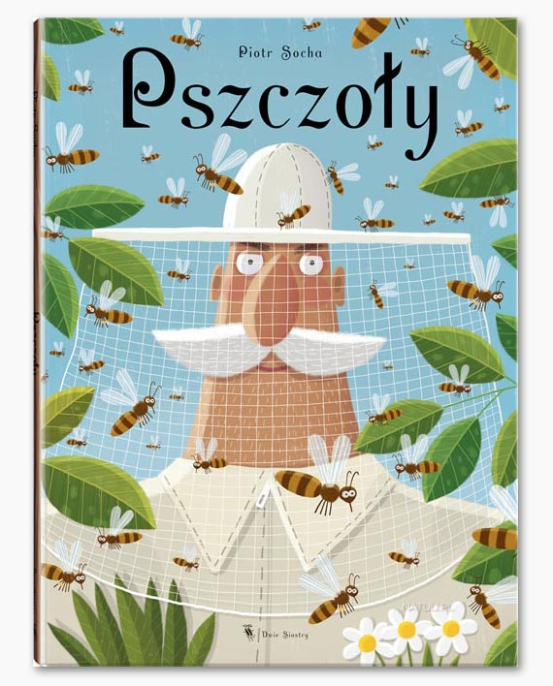
Daj się zaprosić do magicznego królestwa pszczół. Przyjrzyj się z bliska, jak są zbudowane, zajrzyj do ich domu, poznaj ich zwyczaje. Zobacz, jak tańczą, i dowiedz się, kiedy i po co to robią. Sprawdź, skąd wiadomo, że żyły już w czasach dinozaurów, i dlaczego znalazły się na płaszczu Napoleona.
Na książkę składa się ponad 30 rozkładówek w dużym formacie, z których każda to misternie skomponowana plansza. Kolorowe ilustracje są pełne szczegółów, a krótki przystępny tekst nie tylko objaśnia to, co się na nich znajduje, ale też zawiera wiele dodatkowych informacji i ciekawostek.

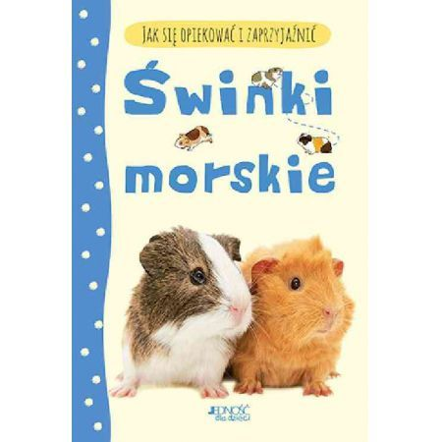
* seria Jak się opiekować i zaprzyjaźnić. Świnki - Howell Laura

Mały czytelnik znajdzie tutaj wiele cennych rad, które pomogą mu przygotować się do odpowiedzialnej roli właściciela świnki. Dowie się z niej, czym się kierować przy wyborze świnki oraz jakie akcesoria będą jej niezbędne; jak dbać o świnkę, jaką aktywność jej zapewnić i czym ją żywić, by była zdrowa i szczęśliwa. Jest w niej wiele informacji o zachowaniu świnek morskich, pomagających zrozumieć swojego pupila. Poradnik podpowiada także, jakie sygnały mogą świadczyć o chorobie zwierzątka.

Psy - Katherine Starke

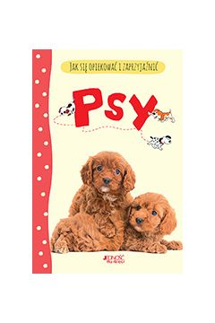
Mimo swojej niewielkiej objętości książeczka zawiera odpowiedzi na wszystkie najczęstsze pytania, jakie może zadać mały opiekun psa. Dowie się z niej, czym się kierować, gdy razem z rodzicami pojedzie wybrać szczeniaczka; jak go wychowywać, tresować, jakie ćwiczenia mu zapewnić, by był zdrowy i szczęśliwy. Poradnik podpowiada także, kiedy psu potrzebny jest weterynarz oraz co zrobić, gdy trzeba wyjechać, a nie można zabrać psa ze sobą.

Koty
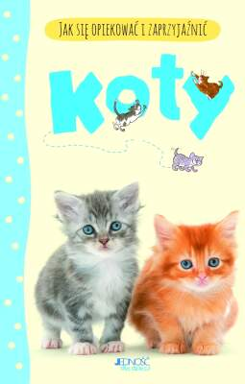

Dlaczego warto nabyć tę książkę?
- zawiera mnóstwo praktycznych porad, to podręczne ABC opieki nad kotem.
- pogodne, pełne humoru ilustracje i fotografie czynią z niej wyjątkową i sympatyczną lekturę.
- wprowadza w tajniki opieki nad kotami, uczy dzieci odpowiedzialnych postaw.

* Potrafię to. Domowe zwierzęta -

Patrycja Zarawska

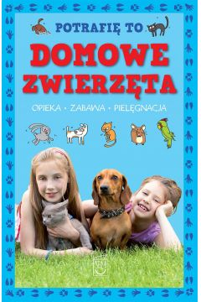
Jak dbać o domowe zwierzątko? Jak się nim opiekować i je pielęgnować? Każde dziecko, które posiada zwierzaka lub o takim marzy, znajdzie odpowiedzi na te pytania. Zapraszamy do lektury wszystkich miłośników domowych pupili.

* Atlas ras. Psy
Atlas opisuje ok 60 ras, zawiera ważne informacje o pochodzeniu, wyglądzie, usposobieniu i pielęgnacji. Zdjęcia zwierząt są w charakterystycznych dla nich pozach, to niezbędny przewodnik dla każdego miłośnika psów.

* seria Opowiem ci, mamo

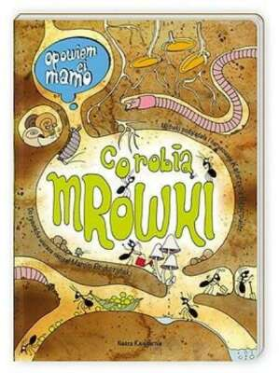
Co robią mrówki? - Katarzyna Bajerowicz , Brykczyński Marcin Z przyjemnością zagłębimy się w fascynujący świat mrówek, z wypiekami na twarzy będziemy oglądać ilustracje pełne licznych detali, a na deser rozwiążemy ciekawe zagadki.
To książka nie tylko do czytania, ale głównie do oglądania (sztywne kartki), zgadywania i opowiadania. Ćwiczy naszą spostrzegawczość, umiejętność opowiadania, ale przede wszystkim jest fantastyczną zabawą oraz sposobem na miłe i twórcze spędzenie czasu.

Co robią koty? - Kucharska Nikola
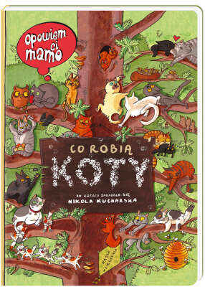
Życie grubego Gbura jest poukładane i spokojne – toczy się (dosłownie!) od miski do kanapy i z powrotem. Jego ludzie stwierdzają jednak, że Gburowi potrzebny jest ktoś, kto go rozrusza… i tak rodzina powiększa się o przygarniętą ze schroniska rudą kotkę Żabkę.
„Opowiem ci, mamo, co robią koty” to przezabawna historia obrazkowa, a jednocześnie pierwsza kocia encyklopedia dla małego czytelnika, który nie będzie mógł się oderwać od przygód Żabki, Gbura, a także ich licznych przyjaciół.

* seria Nasi ulubieńcy
Koty i kociaki- Paweł Czapczyk

Można tu znaleźć odpowiedzi na pytania: jak dokonać wyboru kota, którego temperament i wymagania będą odpowiadały naszym oczekiwaniom i jak opiekować się kociakiem i dorosłym kotem, by nasz przyjaciel był szczęśliwy.
Zaprezentowano tu również wybrane rasy kotów długowłosych, pół długowłosych i krótkowłosych.

Psy i szczeniaki - Paweł Czapczyk

Książka, w której można znaleźć odpowiedzi na pytania: na co zwrócić uwagę wybierając psa i jak opiekować się szczeniakiem i dorosłym psem, by nasz przyjaciel był zdrowy i szczęśliwy. Piękne zdjęcia, kolorowe ilustracje i interesujące teksty spowodują, że miłośnicy psów nie będą potrafili oderwać się od lektury tej książki.

Gryzonie

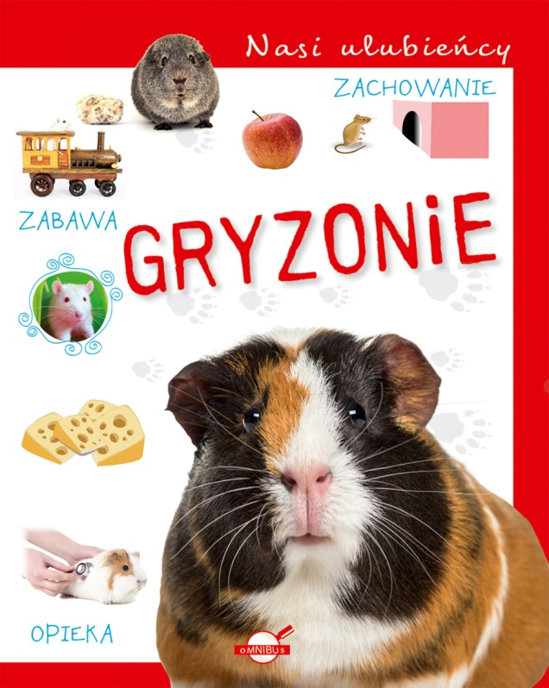
Wspaniała propozycja dla wszystkich miłośników zwierząt futerkowych. Znajdziecie tu wiele ciekawych informacji na temat życia chomika, szczura, myszoskoczka, świnki morskiej itd., ich zwyczaje, upodobania. Przeczytacie między innymi, dlaczego myszoskoczek pociera brzuszkiem o różne przedmioty i czy myszy uwielbiają ser.

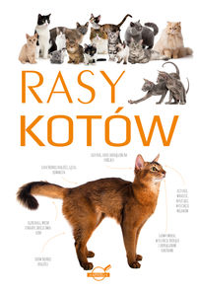
* Rasy kotów

Jest to przewodnik po najpopularniejszych rasach kotów, w którym znajdziesz ogólne informacje na temat podziału kotów rasowych a także wiele ciekawostek z ich życia. Między innymi dowiesz się, że koci szorstki język pełni funkcję porowatej gąbki a same koty nie lubią wody bo ich sierść nie jest wodoodporna.

* Miau! Pierwsze kroki Twojego kota- Tammy Gagne

No i stało się – w waszym domu pojawił się nowy lokator. Z pewnością wniesie dużo szczęścia i radości, ale młody kotek – podobnie jak noworodek – nie przychodzi z dołączoną instrukcją obsługi, więc przed Tobą też sporo nauki.

* W królestwie zwierząt. Zwierzęta leśne Beaumont Emilie

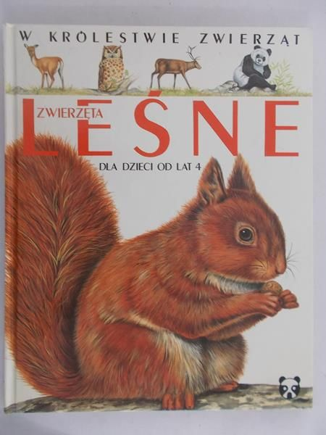
„Małe borsuki przychodzą na świat w środku zimy. Przytulną norę, wyścielaną trawą i liśćmi, opuszczają dopiero na wiosnę. Początkowo trzymają się blisko matki, ale bardzo szybko uczą się samodzielności. Z rodzicami rozstają się na jesieni….” Jeśli takie informacje Ciebie interesują to sięgnij do książki!

* Moje małe encyklopedie Larousse′a. Delfiny i wieloryby
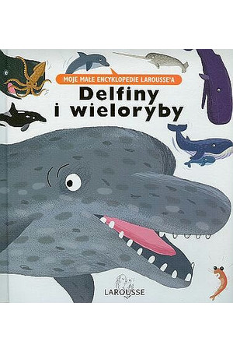

Wiecie, że śpiewający długopłetwiec może wydawać ponad tysiąc różnych dźwięków, zaś małe delfinki zaraz po urodzeniu są pod opieką babci, a w razie niebezpieczeństwa kryją się pod brzuchem mamy…”. Wiele podobnych pasjonujących wiadomości i zabawnych ilustracji znajdziecie w tym wydaniu.

* seria Świat wczoraj i dziś

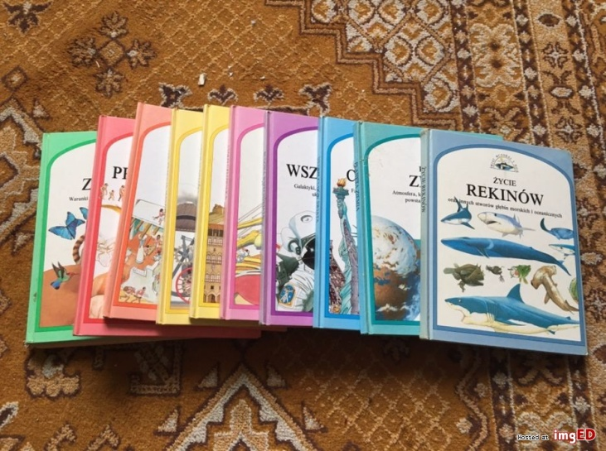
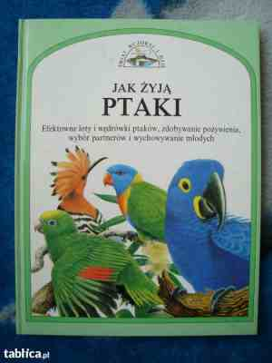

Świat wczoraj i dziś jest serią książek encyklopedycznych adresowanych dla poszukiwaczy ciekawostek z otaczającego nas świata. Piękne ilustracje i mnóstwo wiadomości typu: „delfin długopyski może posiadać aż 260 zębów … większy palec strusia zaopatrzony jest w potężny, ostry pazur, którego boją się nawet lwy…”.

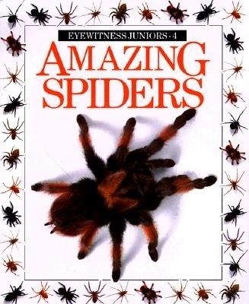
*Zdumiewające światy. Zdumiewające pająki- Alexandra Parsons

Fascynujące obrazy z życia pająków zamieszkujących Ziemię.
Czy widziałeś kiedykolwiek pająka wielkości twojej dłoni lub zajrzałeś w oczy tarantuli - we wszystkie cztery pary oczu naraz?
Czy nie dziwiłeś się, że pająk nie łapie we własne sieci, a czarna wdowa jest śmiertelnie jadowita?

*Kot z nadwagą - Brigitte Eilert-Overbeck

Poradnik zawiera przydatne informacje o przyczynach i skutkach kociej otyłości, a także o właściwym komponowaniu posiłków dla kota.

